**Java Web开发**

**实验五**

**作业报告**

|  |  |
| --- | --- |
| 学 院 | 计算机 |
| 所在系 班 级 | 2017软件工程系10班 |
| 学 号 姓 名 | 06170304吴正华 |
| 指 导 教 师 | 罗永升 |
| 完 成 时 间 | 2019年4月- |

# 实验题目

第四章课后练习3购物车，实现一个购物车应用程序，可以购物，显示购物数量并查看购物车内容。（此题模版test4E，提供给大家参考。）

# 分析与设计

为完成实验，建立三个java类。分别为Book.java(作为javabean存放基本数据) ShoppingServlet.java（处理书籍数量增加的类） CardServlet.java（显示采购书籍的各个数量）。两个jsp页面，分别为Shopping.jsp(购物车界面) card.jsp(统计采购书籍数量的页面)

# 关键源码（部分）

**Book.java**

private String b_id; //书籍id

private String b_name; //书籍名字

private String b_img; //书籍图片存放位置

private Integer b_count; //书籍采购数量

**ShoppingServlet.java:**

protected void doGet(HttpServletRequest request,

HttpServletResponse response) throws ServletException, IOException {

String b_id = (String) request.getParameter("b_id");

Integer allCount = 0;

Book[] books;

if (null == request.getSession().getAttribute("books")) { //首次加载页面session没有值需要判断

books = new Book[3];

books[0] = new Book("1", "马原", "img/book01.png", 0);

books[1] = new Book("2", "近代史", "img/book02.png", 0);

books[2] = new Book("3", "毛概", "img/book03.png", 0);

request.getSession().setAttribute("allCount", allCount);

}else{

books = (Book[]) request.getSession().getAttribute(

"books");

}

allCount = (Integer) request.getSession().getAttribute("allCount");

for (Book book : books) {

if (book.getB_id().equals(b_id)) {

book.setB_count(book.getB_count() + 1); //遍历数组，通过url传值获取b_id数量加一

++allCount;

}

}

request.getSession().setAttribute("books", books); //将书籍类数组存入session中

request.getSession().setAttribute("allCount", allCount); //将书籍数量存入session中

request.getRequestDispatcher("/Shopping.jsp").forward(

request, response); //转发跳转

}

**CardServlet.java:**

protected void doGet(HttpServletRequest request, HttpServletResponse response)

throws ServletException, IOException {

request.getRequestDispatcher("/cart.jsp").forward(request, response); //仅跳转

}

**Shopping.jsp:**

<div style="height:130px;width:100px;">

<table style="height:100px;width:800px;">

<tr >

<td>

<img style="height:100px;width:100px;" src="${pageContext.request.contextPath}/img/payCar.png">

</td>

<td >

<a href="${pageContext.request.contextPath}/card.view">已采购${sessionScope.allCount}本书</a>

</td>

</tr>

</table>

</div>

<div style="height:450px;width:400px;">

<table>

<tr height="280px">

<c:forEach items="${books }" var="book"> //jstl增强for循环和el表达式加载书籍

<td><img style="height:280px;" src="${pageContext.request.contextPath}/${book.b_img}"></td>

</c:forEach>

</tr>

<tr height="20px" align="center">

<c:forEach items="${books }" var="book">

<td><a href="${pageContext.request.contextPath}/shopping.view?b_id=${book.b_id }">采购此书</a></td> //通过url传b_id的值

</c:forEach>

</tr>

</table>

</div>

**card.jsp:**

<div style="height:60px;width:150px;">

已采购${sessionScope.allCount }本书籍<br> //el表达式取出书籍采购总数量

<a href="${pageContext.request.contextPath}/shopping.view">返回</a>

</div>

<div style="height:450px;width:400px;">

<table style="height:450px;width:400px;" border="1px">

<c:forEach items="${books }" var="book"> //jstl增强for循环加载书籍

<tr>

<td><img style="height:150px;" src="${pageContext.request.contextPath}/${book.b_img}"></td>

<td>共${book.b_count }本</td>

</tr>

</c:forEach>

</table>

</div>

# 运行效果图

初始采购页面：

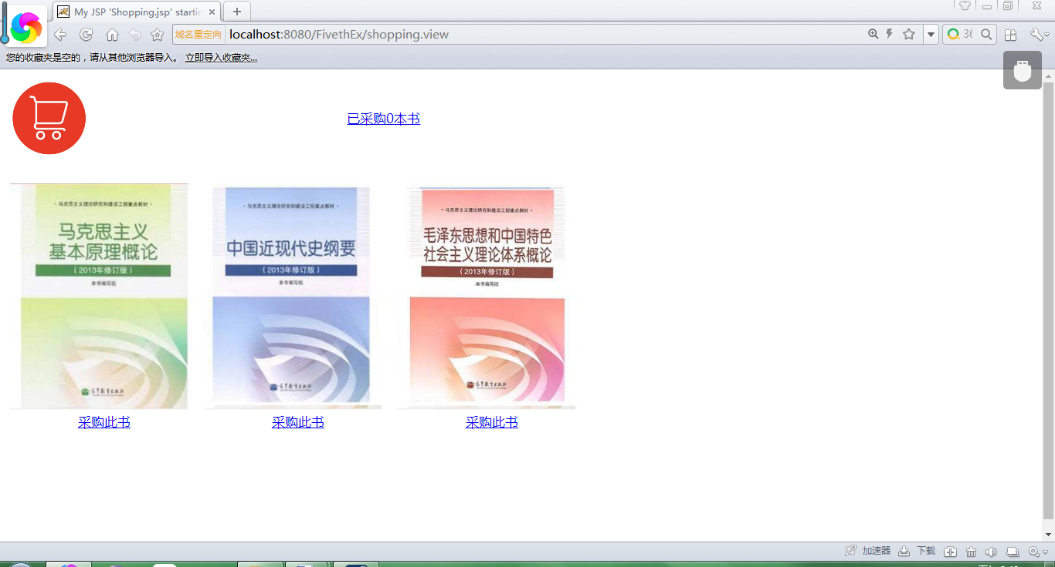

采购了id为1的书，数量加一

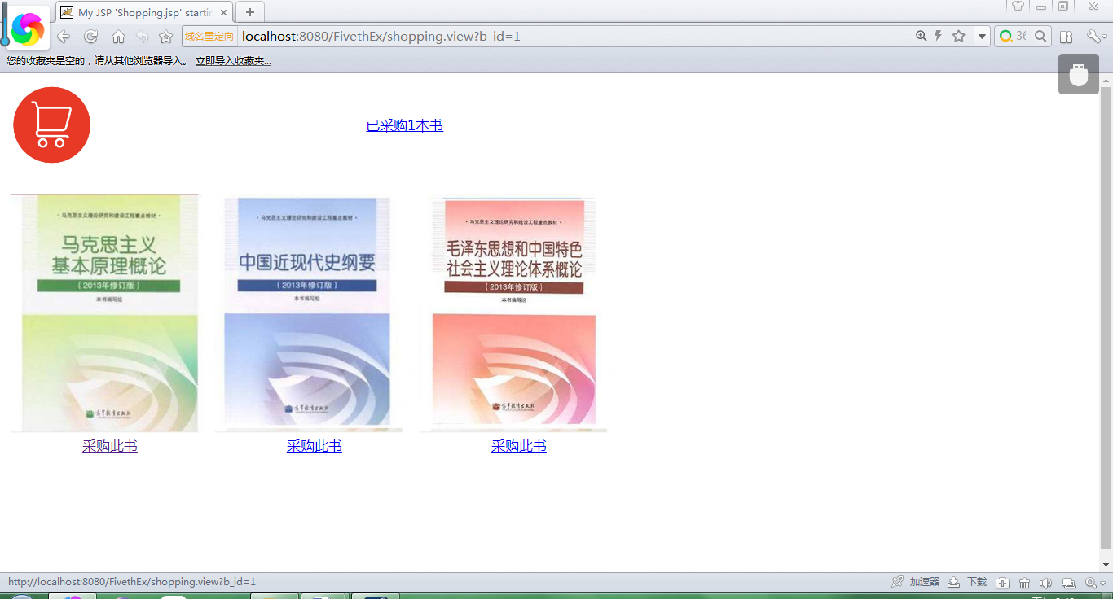

采购多本书籍：

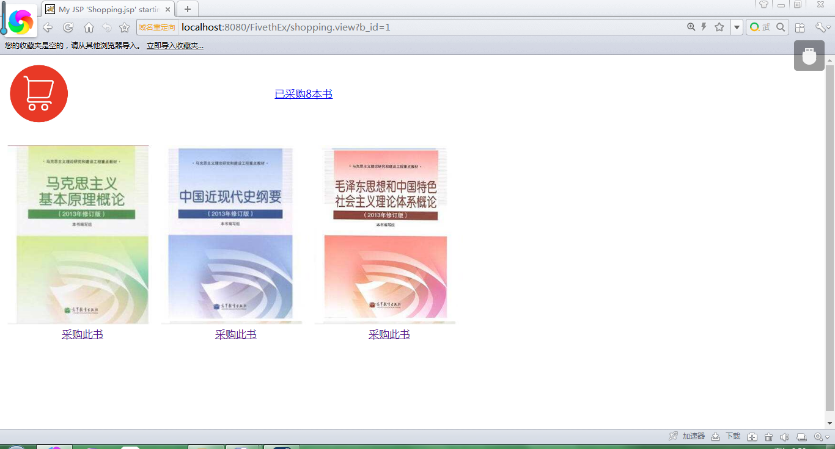

点击上方超链接可以调用CardServlet.java跳转到card.jsp页面,并显示刚采购的各本书籍的数量及总数：

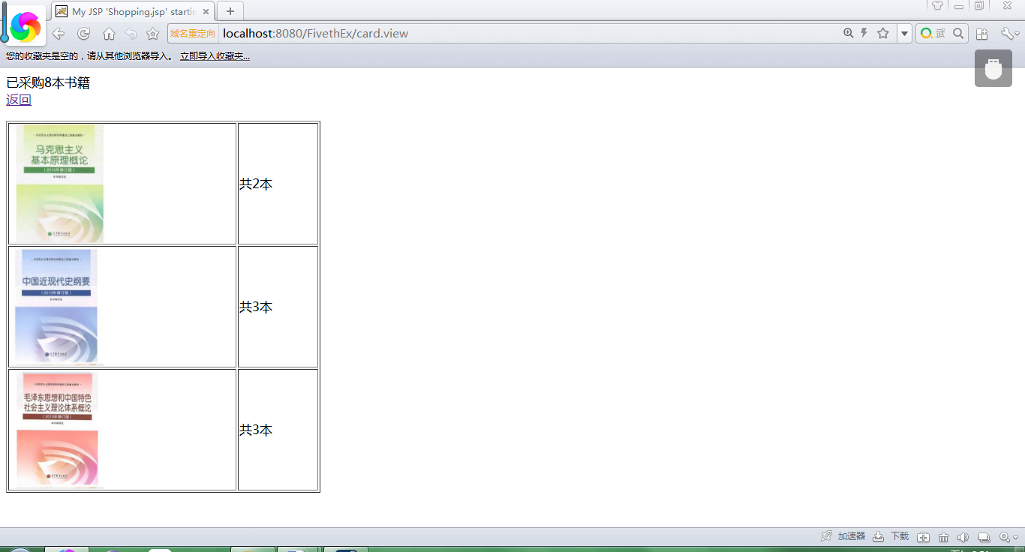

# 收获与问题

学会了session存值，了解了session生命周期，受益匪浅